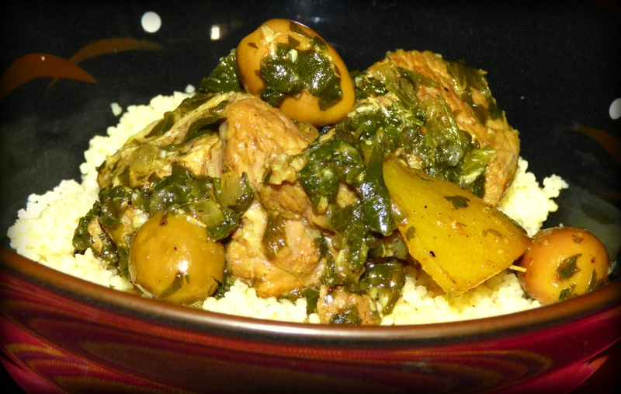

SAUTE DE VEAU AUX OLIVES ET CITRON CONFIT
Pour 4 personnes :
Ingrédients :
800g de sauté de veau
1 oignon
3 gousses d'ail
bouillon
gingembre
raz el hanout
coriandre
persil plat
150g d'olives violettes
1 citron confit
vinaigre

- Faire revenir à feu fort 800g de sauté de veau en gros cubes salés et poivrés dans de l'huile d'olive et du beurre. Dorer la viande sur chaque face.
Réserver la viande.
- Remplacer la viande par 1 oignon émincé. Cuire 3 min à feu moyen en mélangeant (l'oignon doit devenir translucide).
- Déglacer la cocotte avec du vinaigre pour décoller tous les sucs de cuisson de la viande (je le fais avec le bon vinaigre de ma grand-mère qui apporte le petit plus à beaucoup de mes plats !).
- Ajouter 3 gousses d'ail écrasées + 1 cc de gingembre râpé (ou 1 cc de gingembre en poudre comme dans la recette d'origine) + 1 cc de raz el hanout.
Saler, poivrer.
- Verser 500 ml d'eau + 1 cube de bouillon
Remettre la viande réservée. Poivrer. Porter à ébullition.

Couvrir et cuire 1h à frémissements.
- Ajouter 150g d'olives violettes (ou à défaut d'olives vertes).
- Couper 1 citron confit en 8. Retirer la chair. Rincer abondamment la peau à l'eau claire.
Ajouter les morceaux de citron confit dans la cocotte.
- Ajouter du persil plat haché + coriandre hachée.
Mélanger. Cuire 20 à 30 min à frémissements.
Balade Gourmande de Cécile

